Bateau 1)
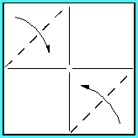 | Marquer les 2 axes (horizontal et vertical).  Amener le coin supérieur gauche et le coin inférieur droit par un Pli Vallée au centre.
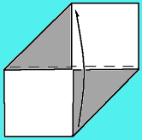 | Plier en 2 sur l'axe horizontal par un Pli Vallée.
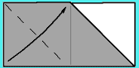 | Emmener le coin inférieur gauche sur l'axe vertical par un Pli Vallée, comme indiqué .
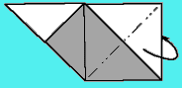 | Guider le coin inférieur droit sur l'axe vertical par un Pli Montagne, comme indiqué .
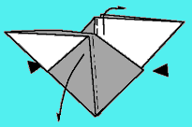 | Arrivé ici, ouvrir votre pliage et pousser les 2 pointes au niveau des marques noires comme indiqué.
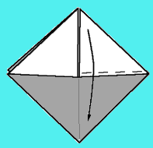 | Vous devez arriver ici.  Abaisser la pointe supérieure droite...
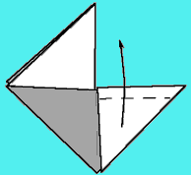 | ... puis la relever a partir du pli comme montré.
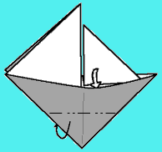 | Insérer cette "voile" à l'intérieur.  Relever la pointe du bas par un Pli Montagne. Elle servira de pied pour tenir votre bateau
Voici votre 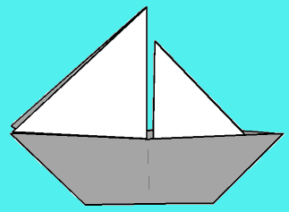 enfin terminé !

Bateau 2)
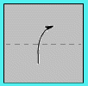 | Prendre un carré de 2 couleurs.  Plier celui-ci en 2 par un Pli Vallée vers le haut.
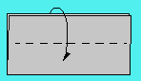 | Plier de nouveau l'ensemble en 2 par un Pli Vallée vers le bas.
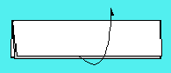 | Résultat.  Relever le pli le plus devant vous...
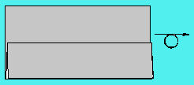 | ... Pour arriver ici, par un Pli Vallée.  Retouner votre modèle.
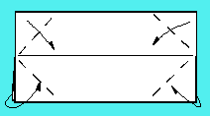 | Résultat.  4 Pli Vallée de chaque coins en prenant bien les 2 feuillets (pour ceux du bas).
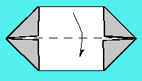 | Rabattre la partie haute vers le bas par un Pli Vallée.
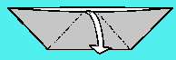 | Ouvrir et aplanir votre pliage pour arriver à l'image suivante.
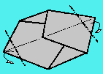 | Plier derrière par un Pli Montagne chacune des pointe...
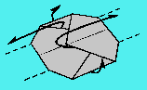 | ...puis ouvrir l'ensemble et donner forme à votre Barque !
Voici votre 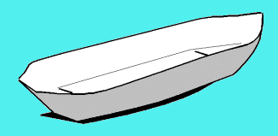enfin terminé !

Bateau 3)

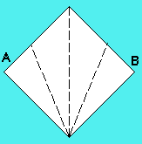 | - Marquer les 3 plis suivants.  - Amener les coins A et B le long du pli le plus près, par un Pli Vallée, comme indiqué.
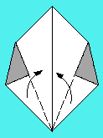 | - On arrive là.  - Plier de nouveau chaque côté sur le centre, en partant du bas.
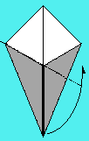 | - Résultat.  - Relever la pointe du bas vers la droite, le long du bord supérieur du pli gauche...
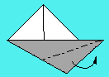 | - ... Pour arriver ici, par un Pli Vallée.  - Réaliser le Pli Montagne comme indiqué pour que votre coque prenne forme.
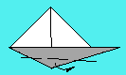 | - Résultat.  - Un autre Pli Montagne qui finira votre bateau et lui permettra de tenir...
Voici votre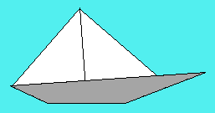enfin terminé !

Bateau 4)
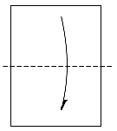 | Prendre un A4 de 2 couleurs.  Plier celui-ci en 2 par un Pli Vallée vers le as.
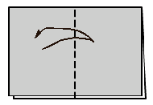 | Bien marquer le centre.
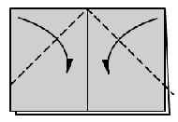 | Pli Vallée de chaque coin sur la marque centrale...
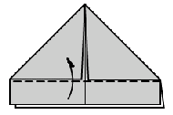 | ... Pour arriver ici.  Relever la languette du bas par un Pli Vallée.
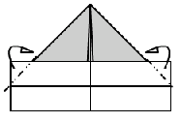 | Résultat.  1 Pli Montagne sur chaque coins, puis.
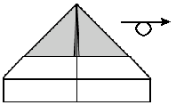 | Résultat.  Retourner votre pliage.
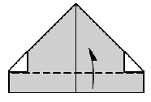 | Relever la languette du bas par un Pli Vallée.
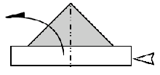 | Ouvrir et pousser de la droite vers la gauche de façon a arriver à l'image suivante...
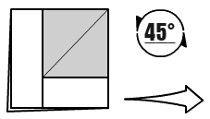 | ...puis pivoter l'ensemble de 45°.  Vue agrandie à l'image suivante.
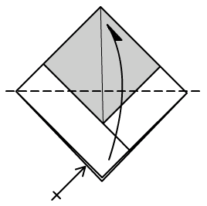 | On en est là !  Pli Vallée comme indiqué de chaque côté.
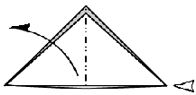 | Ouvrir et pousser de la droite vers la gauche de façon a arriver à l'image suivante...
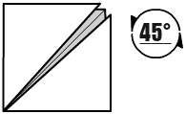 | ...puis pivoter l'ensemble de 45°.
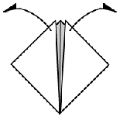 | Tirer les poîntes du haut pour ouvrir votre pliage !!!
Voici votre 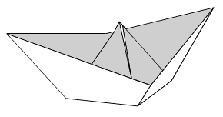enfin terminé !

